I – Périmètre :

 | Attention, toutes les longueurs doivent être exprimés avec la même unité (ou sous unité).

Polygone :

Exemple :  Ici le polygone ABCDE a pour périmètre : | 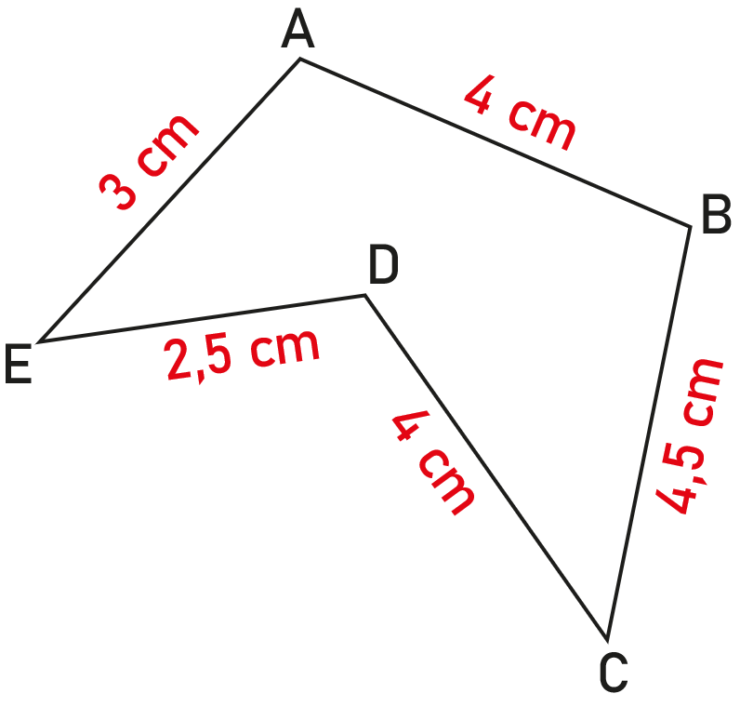

Cercle :

Exemple :
Le périmètre d'un cercle de diamètre 6cm est

II – Aire :

Exemple :
On définit une unité de surface et on compte le nombre de fois que celle-ci peut être mise dans notre figure pour obtenir son aire.
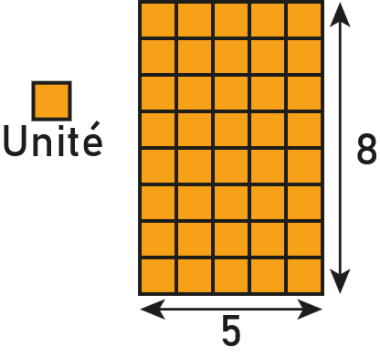  Ici on peut mettre 5 par 8 carrés d'unité d'aire, soit 5×8=40 unités. | 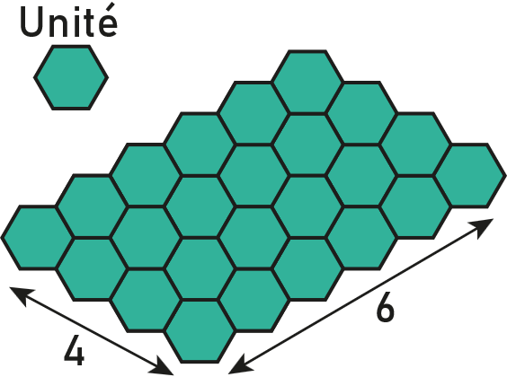  Ici on peut mettre 4 par 6 hexagones d'unité d'aire, soit 4×6=24 unités.

